PRZEDSZKOLE ODDZIAŁ I
3.06.2020
TEMAT TYGODNIA: TACY SAMI, A JEDNAK INNI
Witam, wszystkie dzieci bardzo serdecznie, mam nadzieję, że się wyspaliście, jesteście wypoczęci i gotowi do działania.
Zaczynamy…
Zabawa rozwijająca słuch fonematyczny Imieninowe echo.
Potrzebna będzie piłka.
Rodzic rzuca piłkę do dziecka i jednocześnie wymawia sylabę np. mi. Dziecko odrzuca piłkę, wypowiada tę samą sylabę i kończy słowo, mówiąc imię kolegi lub koleżanki z ich grupy rozpoczynające się na tę sylabę np. Mi - chał . Następnie dziecko odrzuca piłkę rodzicowi, zabawę powtarzamy np. A - rron, E-mil-ka, A-lek –san-der, Fa – bian, Ja-go-da, Gra-cjan, Pa-try-cja, Kin-ga. Przykłady innych sylab: Gra -, Fa-, Ja –, Pa,-itd.
Zabawa rozwijająca spostrzegawczość Gdzie jest zabawka?
Dowolna zabawka. Dziecko odwraca się tyłem. Rodzic chowa zabawkę. Kiedy dziecko się odwróci, spaceruje i szuka zabawki, Rodzic rytmicznie klaszczą – cicho, gdy dziecko jest daleko od zabawki, oraz głośno, gdy zbliża się do zabawki.
A teraz siadamy…
Oglądnij zdjęcia przedstawiające dzieci z różnych stron świata, z jakich krajów pochodzą?
Opowiedz jak wyglądają dzieci na zdjęciach, czym się różnią między sobą, w co są ubrane…
Policz, ile dzieci jest na obrazkach…
Rodzic pokazuje na palcach, ile lat mogą mieć poszczególne dzieci na zdjęciach, a dziecko przelicza palce… Załącznik 1,2,3…
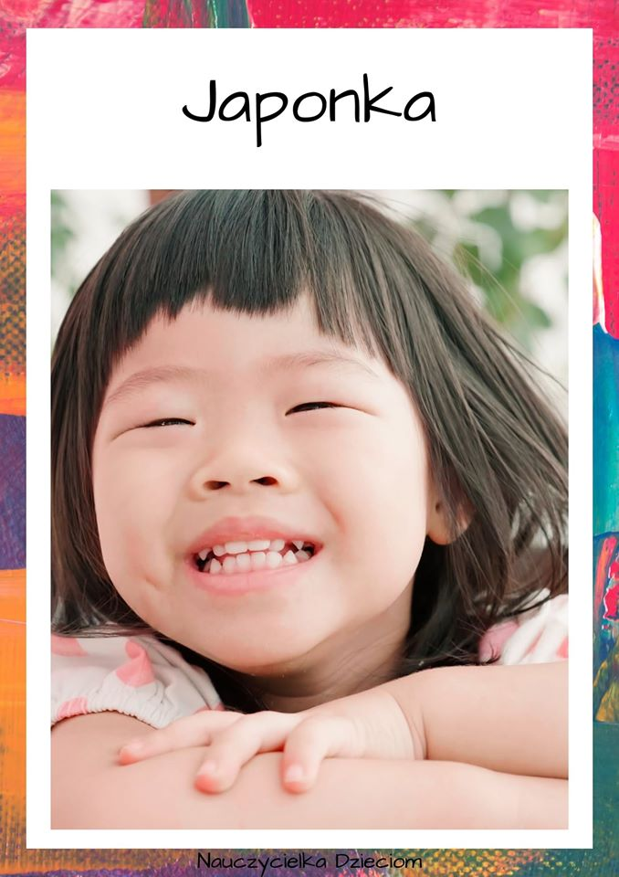
Rodzic kontynuuje rozmowę na temat obrazków. Pyta dzieci:
- Jakie są dzieci na całym świecie?
- Co to znaczy, że dzieci na całym świecie są takie same?
- Co najbardziej dzieci lubią robić?
Rodzic opowiada o krajach, z których pochodzą dzieci przedstawione na obrazkach. Przekazuje ciekawostki na temat kultury tych narodów. Pomoże Państwu w tym poniżej zamieszczony link. Wyjaśnienie znaczenia słów: kontynent, Azja, Australia, Afryka.
Dzieci z różnych stron świata…
https://www.youtube.com/watch?v=s0NCq8-lP20
Ważne !!! Pamiętaj , że nikt nie może być nielubiany za swój wygląd lub sposób zachowania, czy mówienia.
Wszystkie dzieci tak samo lubią się bawić.
Wszystkie dzieci chcą mieć koleżanki i kolegów.
Wszystkie dzieci cieszą się, gdy jest im wesoło.
Wszystkie dzieci płaczą, gdy jest im smutno.
Posłuchajcie piosenki… KOLOROWE DZIECI - Majka Jeżowska
https://www.youtube.com/watch?v=EVjvOBs2Z8I

Posłuchaj piosenek w różnych językach…
Bonjour, Bonjour! - alain le lait
https://www.youtube.com/watch?v=atNkI6QFZ50
Let it go - japońska wersja
https://www.youtube.com/watch?v=kSkMafShiOw
Lluvia Lluvia Vete Ya | Canciones Infantiles | Super Simple Español
https://www.youtube.com/watch?v=-S8MUSo8WrM&list=PL5rx3FwlWWToPv9kfmQpq1SGvsaHHuU72&index=4

Ćwiczenie rytmiczne Dzieci – doskonalące aparat mowy
Rodzic wyklaskuje jakiś rytm a dziecko swobodnie maszeruje. Na przerwę dziecko recytuje wiersz w nadanym przez rodzica rytmie oraz z różnym natężeniem głosu:
Na całym świecie
dzieci mieszkają
lubią się bawić
dobre serca mają.

Zestaw ćwiczeń ruchowych
(woreczek lub jakaś mała maskotka)
• Wprowadzenie.
Dziecko maszeruje początkowo po obwodzie koła, w rytmie wygrywanym przez rodzica.
• Zabawa orientacyjno-porządkowa „Do domu”.
Dziecko siada skrzyżnie na dywanie. Rodzic przypomina o przyjmowaniu prawidłowej postawy (proste plecy). Kiedy rodzic gra na instrumencie lub klaszcze, dziecko spaceruje, a na przerwę w grze – wraca do swojego domu – siada na dywanie skrzyżnie.
• Ćwiczenie mięśni grzbietu „Podnieś patyk”.
Dziecko leży na brzuchu, a woreczek – patyk – przed nim. Następnie dziecko chwyta woreczek i lekko unosi ręce, bez zginania w łokciach. Aby utrudnić zadanie, dziecko może jednocześnie wykonywać ruchy rękami na boki.
• Ćwiczenie z elementem rzutu do celu „Rzut workiem”.
Dziecko staje na brzegu dywanu lub w miejscu wyznaczonym przez rodzica i stara się trafić woreczkiem do celu – może to być miska ułożona na środku pokoju.
• Zabawa ruchowa z elementem skoku „Skok”.
Rodzic gra rytmicznie lub klaszcze, dziecko maszeruje. Na hasło rodzica: Skok!, dziecko radośnie skacze. Zadanie powtarzamy kilka razy.

Połącz dzieci w pary…
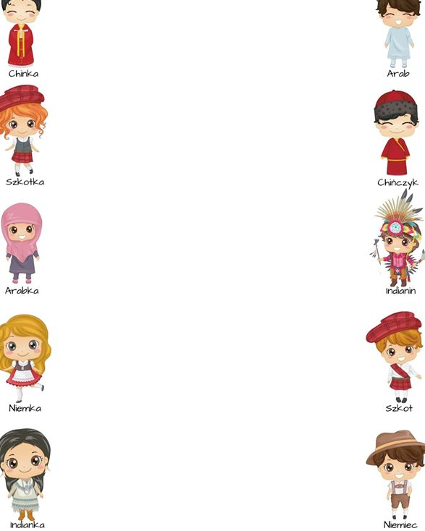

Połącz obrazek z jego cieniem…
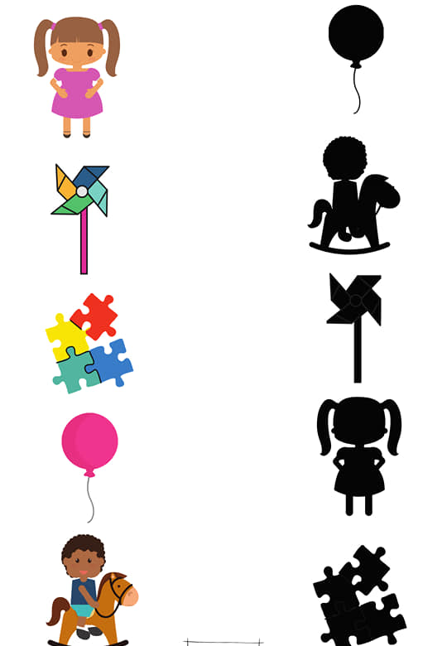
Policz i narysuj w kwadratach tyle kresek ile jest elementów na obrazku…

